- 公用目錄模組-讀者服務

一、預借紀錄查詢
提供讀者目前預借情況的查詢，條列出目前登入者已預借書籍的圖書資料。
預借紀錄查詢結果畫面
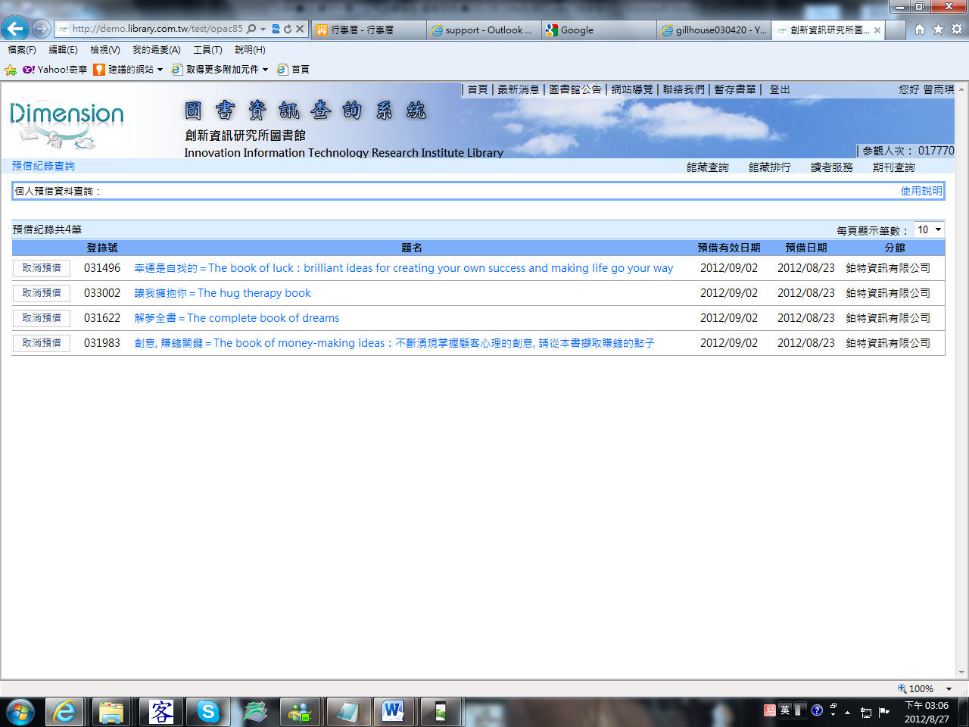

二、借閱現況查詢
提供讀者目前借閱情況的查詢，條列出目前登入者借閱未歸還的圖書資料。
操作說明：
1.進入讀者借閱現況查詢即可查看目前的借閱情況。
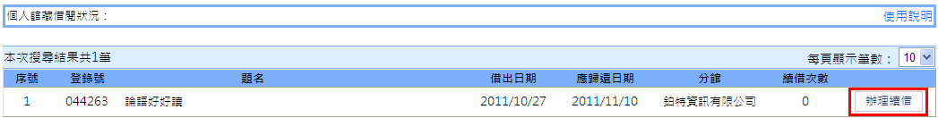
2.辦理續借：
2-1. 點選『』，畫面會出現成功續借訊息視窗，即完成續借手續。
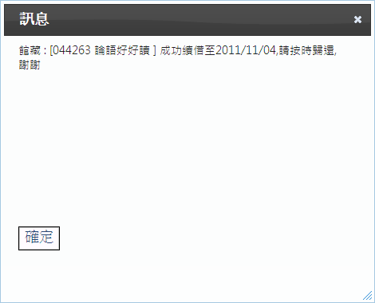

三、預約紀錄查詢
操作說明：
1.點選『預約紀錄查詢』，條列出目前登入者已辦理完成的預約圖書資料。
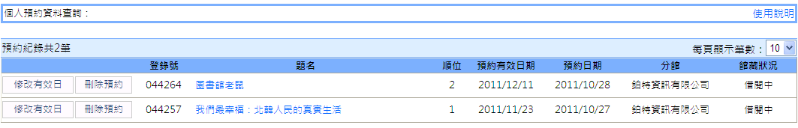
2. 刪除預約
2-1. 點選『』，畫面會出現<確認刪除預約資料:書名>字樣，點選「確認刪除」即完成刪除預約手續。
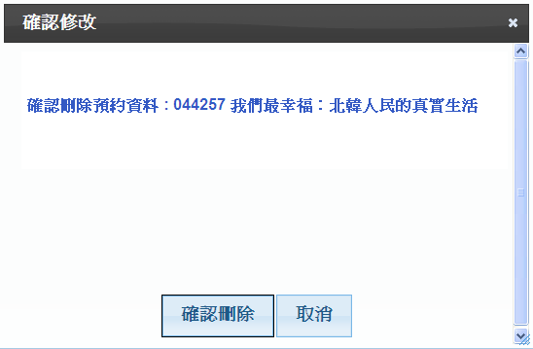

2-2.點選『』，畫面會出現修改日期欄位，
選擇欲修改的日期後，按確認即完成修改有效日手續。
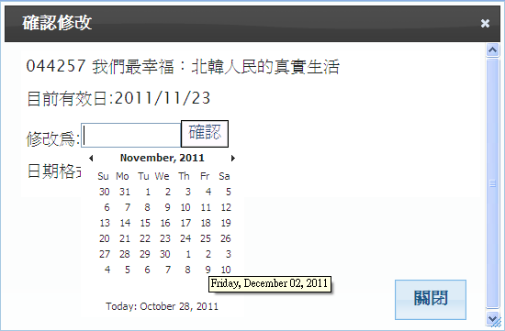
預約有效日修改完成畫面
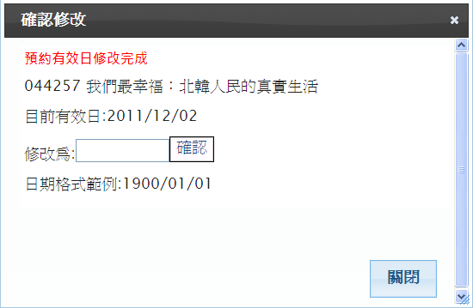

四、館藏借閱歷史查詢
提供讀者查看過去所有的借閱紀錄歷史。
操作說明：
1.點選『借閱歷史查詢』，會條列出目前登入者，過去借閱的所有圖書資料紀錄。
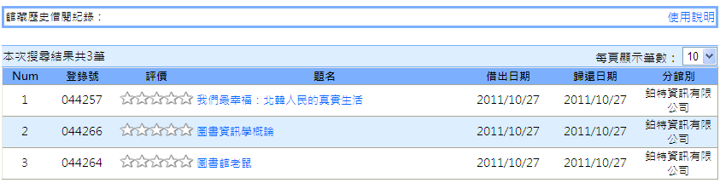
2.點選『』，即會出現編輯評價之視窗，即可對該本圖書進行評價，供其他欲借閱該圖書之讀者參考；給予星星數量越多代表評價越高。
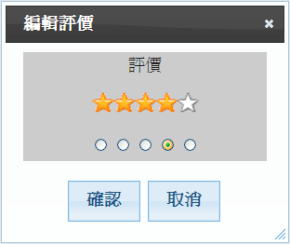

五、讀者資料修改
可自行修改相關的資料欄位，有暱稱、圖片、連絡電話、通訊地址及email。
操作說明：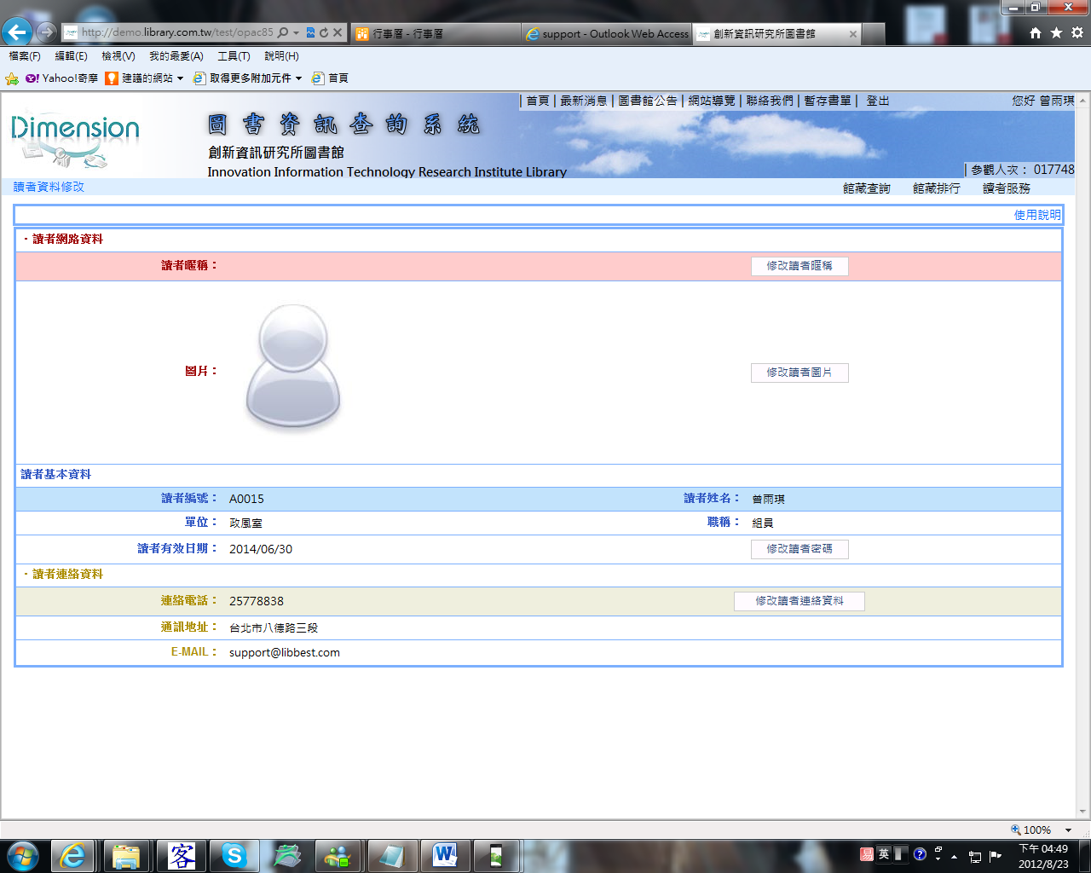
- 點選『』，即會出現更改暱稱之視窗，輸入正確資料後按『修改』即可完成修改。
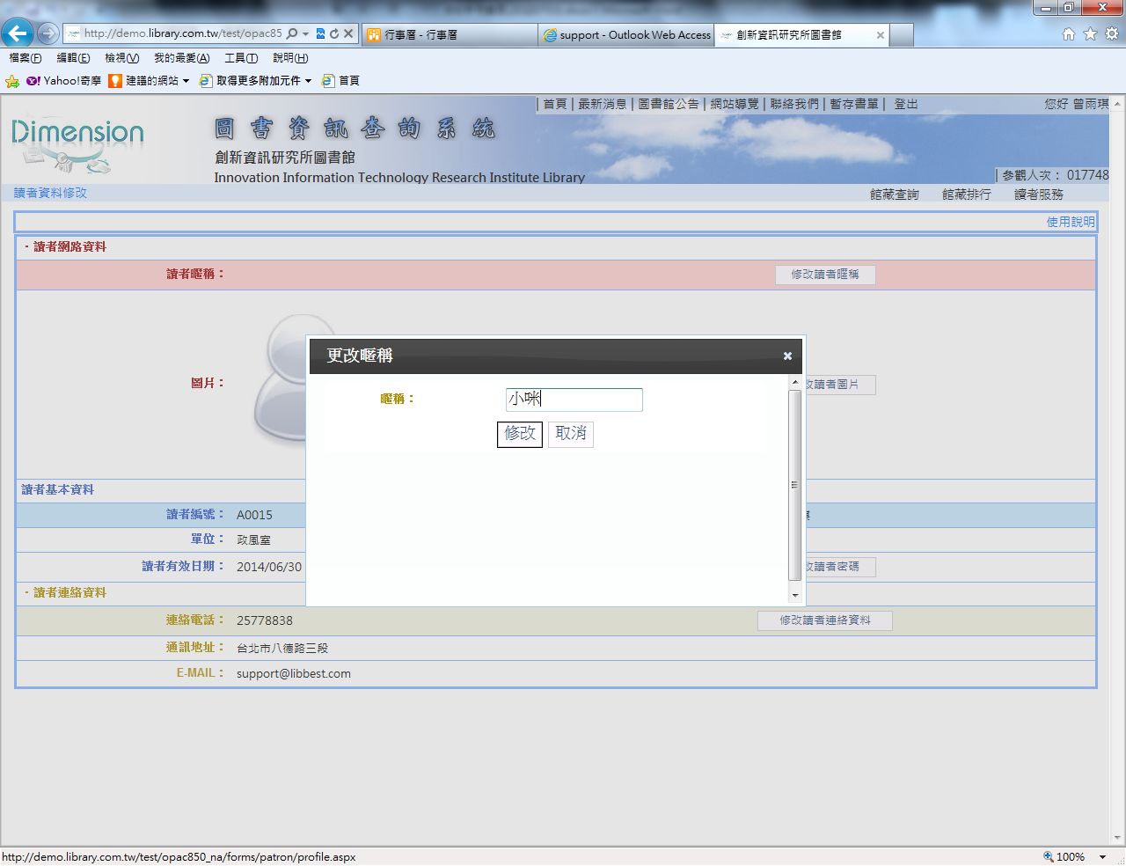

- 點選『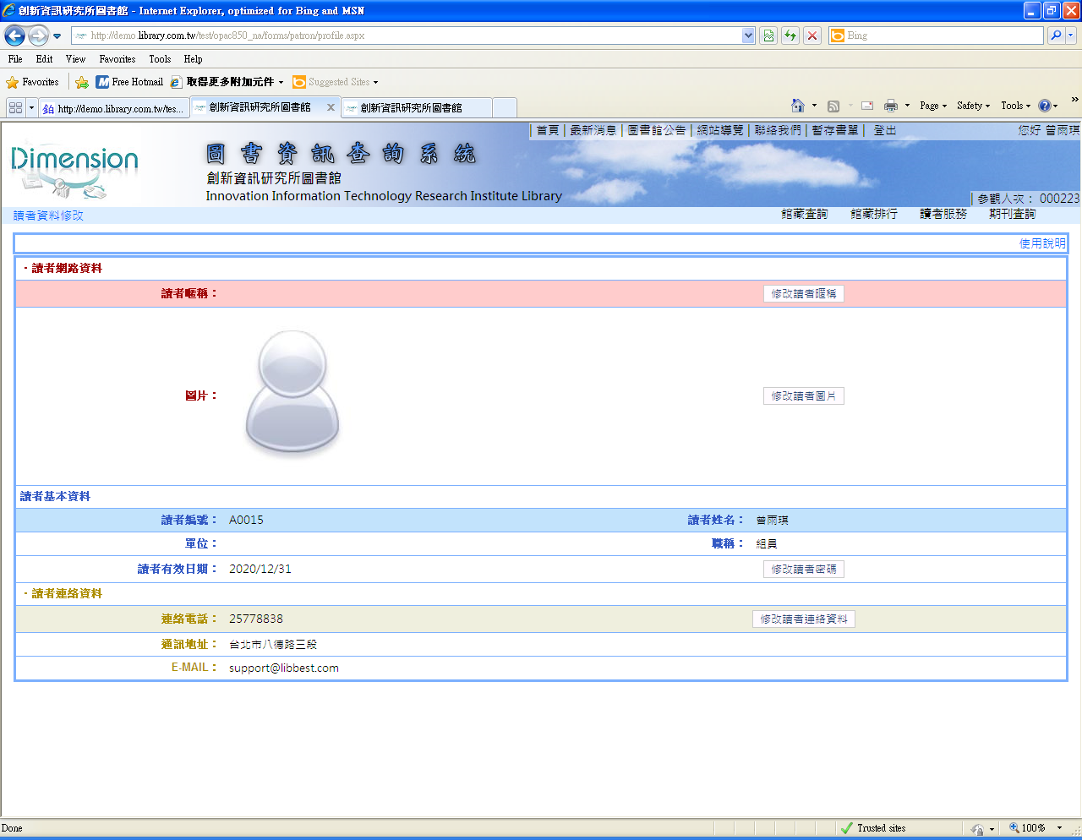』，即會出現更改圖片之視窗，可使用『瀏覽』上傳圖片或Webcame直接拍攝照片，選擇範圍大小後按『剪下』，至新圖片下方按『儲存』即可完成修改。
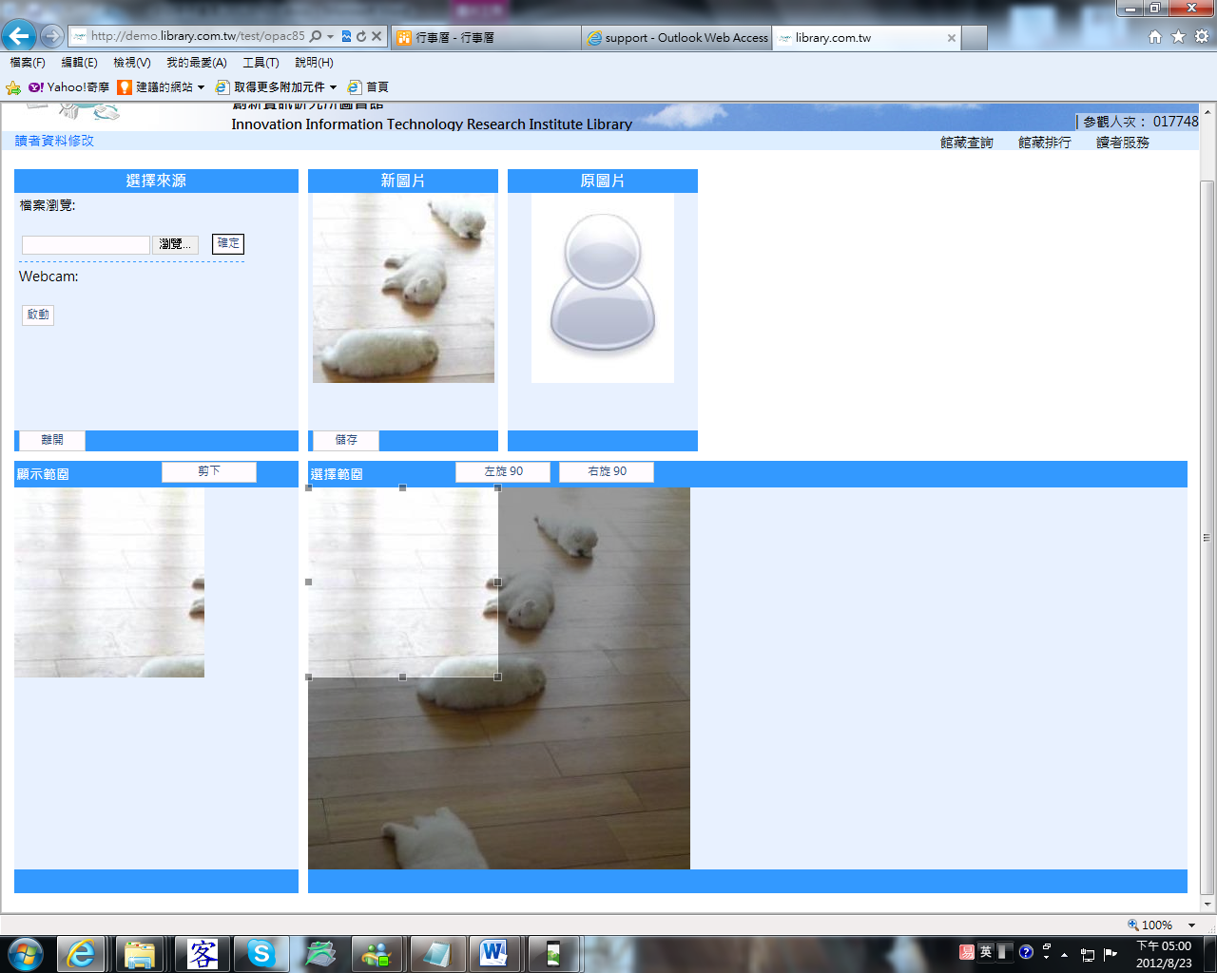

- 點選『』，即會出現更改聯絡資料內容之視窗，輸入正確資料後按『修改』即可完成修改。若讀者需修改讀者基本資料請連絡館員進行修改。
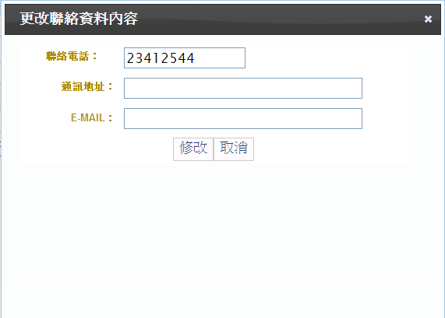
- 點選『』，即會出現更改密碼之視窗，輸入新密碼後按『修改』即可完成修改。
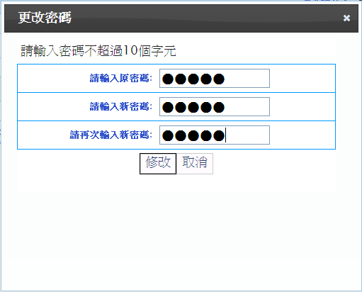
可自行修改相關的資料欄位，有連絡電話、通訊地址及email。

六、暫存書單
操作說明：
1.暫存書車
1-1 進入館藏畫面，選取該筆資料即可加入您的暫存書單內。
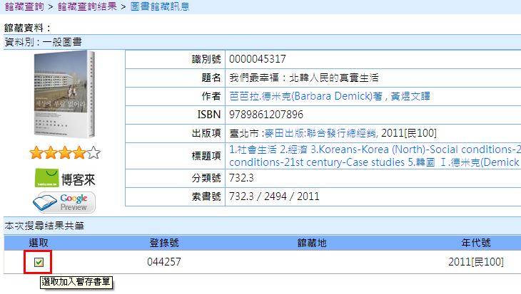
1-2勾選項目後點選匯出EXCEL即可將書單匯出成EXCEL。
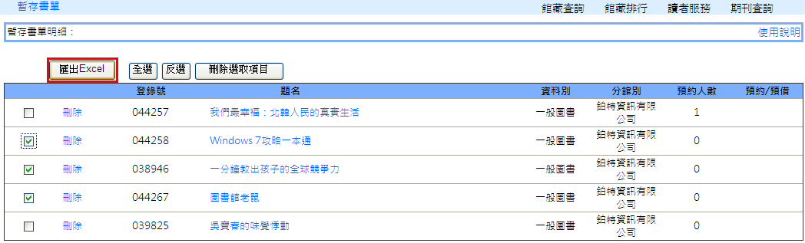
2.辦理預約
2-1.欲預約某筆圖書，只需選取該筆資料便可將該筆資料加入您的借閱書單內。
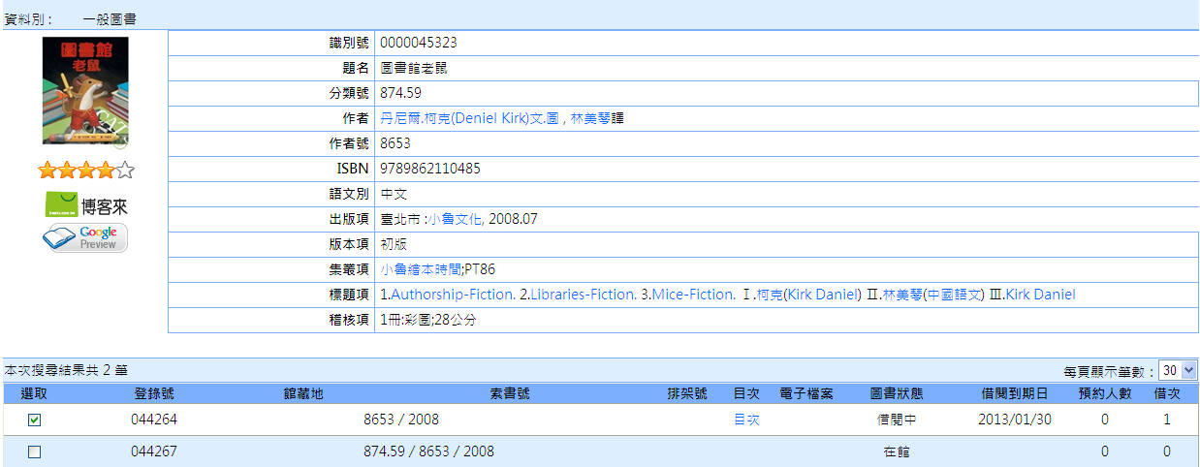
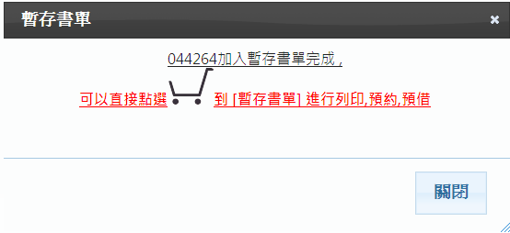

2-2.將欲預約之圖書資料放入借閱書單後，按『暫存書單』，便可檢視您的暫存書單。
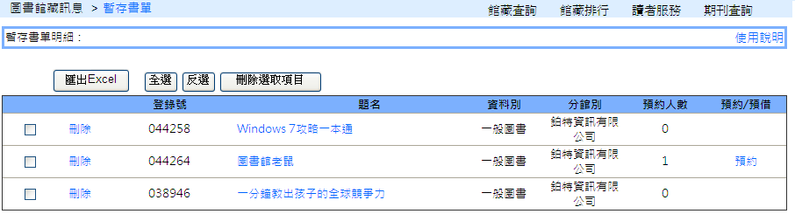

2-3.將欲預約之圖書資料都放入借閱車後，可在借閱車清單畫面按下預約，即完成預約作業
預約成功畫面
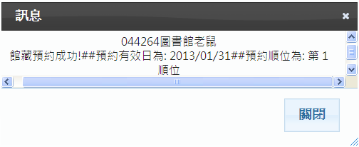

七、網路薦購

作業目的：讀者推薦館方購書資訊。
使用時機：館內無此書籍時。
注意事項：可藉由”網路查詢”找出正確的薦購資料後抄錄。

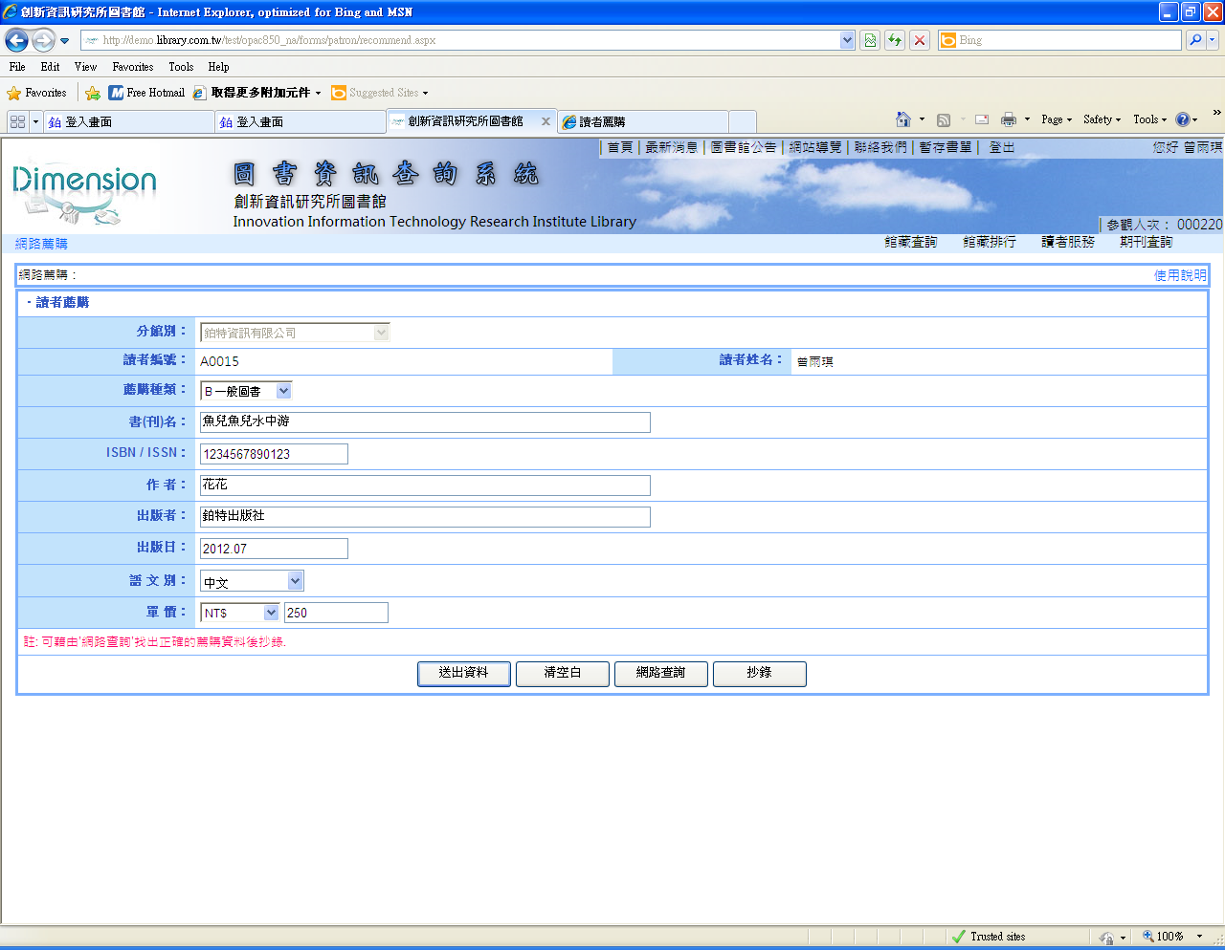

八、留言服務
作業目的：提供讀者留言功能。
使用時機：讀者提供意見供館方參考。

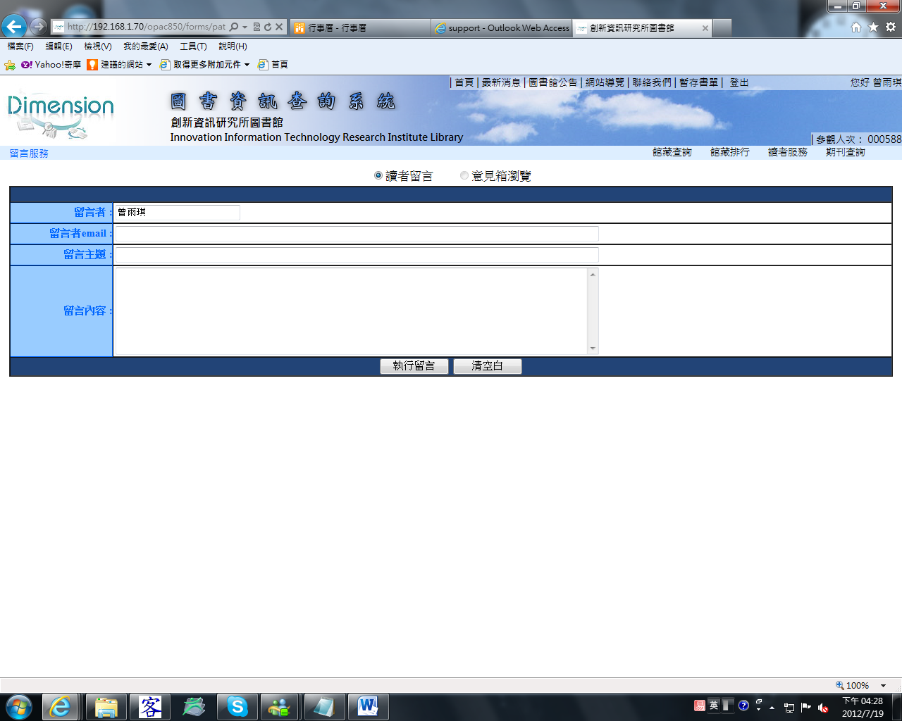

九、網路讀書會
作業目的：經由讀書會討論及分享，並觀看不一樣的邏輯思維、眼界觀點及閱讀體驗。
使用時機：任何時間點，想與大家分享心得時。
注意事項：分享時請留意所描述之用字遣詞。

